**АДМИНИСТРАЦИЯ**

**ЕСИПОВСКОГО СЕЛЬСКОГО ПОСЕЛЕНИЯ**

**ТЕРНОВСКОГО МУНИЦИПАЛЬНОГО РАЙОНА**

**ВОРОНЕЖСКОЙ ОБЛАСТИ**

**ПОСТАНОВЛЕНИЕ**

**от 17.05.2023г. №14**

**п.Есипово**

**Об утверждении схемы размещения**

**нестационарных торговых объектов**

**на территории Есиповского сельского**

**поселения Терновского муниципального**

**района Воронежской области**

В соответствии с Федеральным законом от 28.12.2009 года № 381-ФЗ «Об основах государственного регулирования торговой деятельности в Российской Федерации», приказом департамента предпринимательства и торговли Воронежской области от 22.11.2022 года № 172 «Об утверждении Порядка разработки и утверждения органами местного самоуправления муниципальных образований Воронежской области схем размещения нестационарных торговых объектов», на основании статьи 36 Устава Есиповского сельского поселения, администрация Есиповского сельского поселения Терновского муниципального района Воронежской области **ПОСТАНОВЛЯЕТ:**

1. Утвердить схему размещения нестационарных торговых объектов на территории Есиповского сельского поселения Терновского муниципального района Воронежской области сроком на 5 лет.

1.1. Утвердить текстовую часть схемы размещения нестационарных торговых объектов, в соответствии с приложением №1.

1.2. Утвердить графическую часть схемы размещения нестационарных торговых объектов, в соответствии с приложением № 2.

2. Признать утратившим силу постановление администрации Есиповского сельского поселения Терновского муниципального района Воронежской области от 11 декабря 2017 года № 60 «Об утверждении схемы размещения нестационарных торговых объектов на территории Есиповского сельского поселения Терновского муниципального района Воронежской области».

3. Разместить настоящее постановление на сайте администрации Есиповского сельского поселения Терновского муниципального района Воронежской области и опубликовать в Вестнике нормативных правовых актов.

4. Направить схему размещения нестационарных торговых объектов на территории Есиповского сельского поселения Терновского муниципального района Воронежской области в течение 10 календарных дней со дня принятия настоящего постановления в департамент предпринимательства и торговли Воронежской области для размещения в информационной системе "Портал Воронежской области в сети Интернет".

5. Настоящее постановление вступает в  силу со дня его официального опубликования.

6. Контроль за исполнением настоящего постановления оставляю за собой.

**Глава Есиповского**

**сельского поселения Т.И. Лустина**

Приложение №1

к постановлению администрации Есиповского сельского поселения Терновского муниципального района Воронежской области

от «17» мая 2023г. № 14

**СХЕМА**

**размещения нестационарных торговых объектов (далее – НТО)**

**на территории Есиповского сельского поселения**

**Терновского муниципального района Воронежской области**

|  |  |  |  |  |  |  |  |  |
| --- | --- | --- | --- | --- | --- | --- | --- | --- |
| № п/п | Идентификационный номер НТО | **Местонахождение НТО (**Адресный ориентир места размещения НТО) | Количество НТО по адресному ориентиру, (ед) | Вид НТО | Площадь места размещения НТО, (м2) | Специализация НТО | Период размещения | Информация об использовании НТО субъектами малого и среднего предпринимательства, физическими лицами, указанными в части 4 статьи 10, в части 6 статьи 22 Федерального закона от 28.12.2009 г. № 381-ФЗ |
| 1. |  | п. Есипово,  ул. Юбилейная,1,  площадь Есиповского дома культуры | 7 | Выездная  торговля | 250 | Продовольственные товары | Круглогодично (вторник) | Субъекты малого предпринимательства |

Приложение № 2

к постановлению администрации Есиповского сельского поселения Терновского муниципального района Воронежской области

от «17» мая 2023 г. № 14

Карта-схема

размещения нестационарных торговых объектов на территории Есиповского сельского поселения Терновского муниципального района Воронежской области

п.Есипово, Терновского муниципального района, Воронежской области

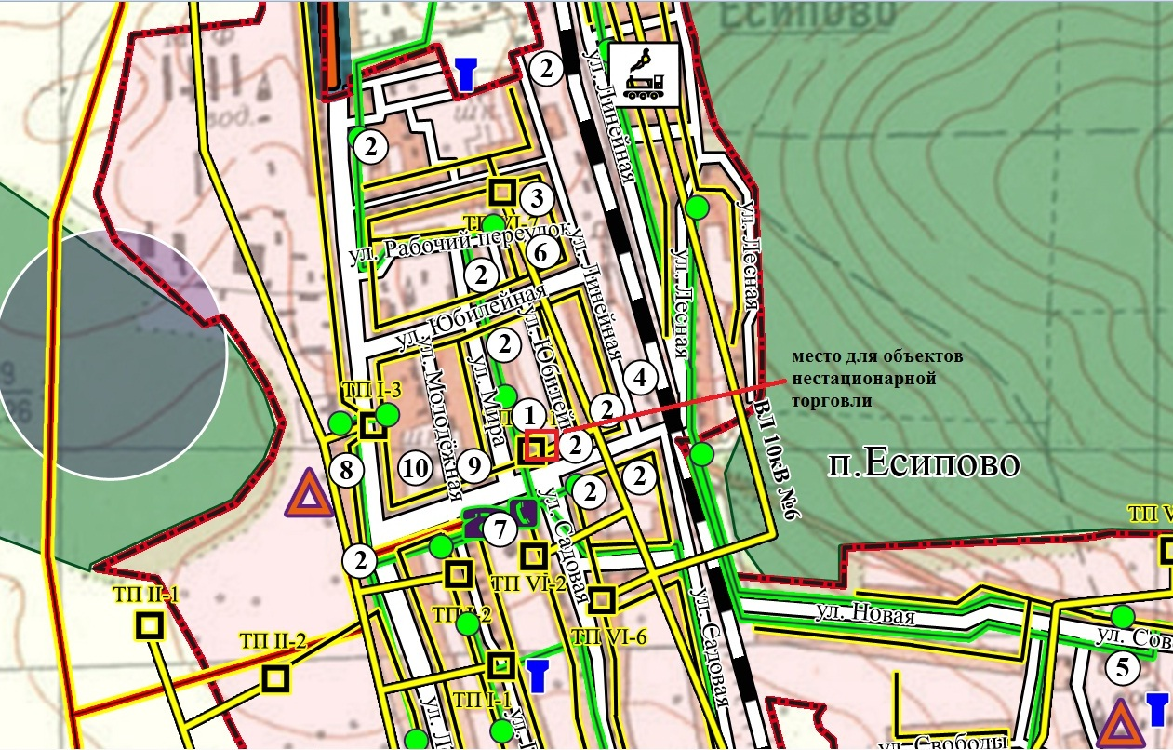

Условные обозначения:

- места размещения нестационарных торговых объектов:

- п. Есипово, ул. Юбилейная, 1 (площадь Есиповского дома культуры)